 | KČT, SPOLEK ODBOR SYNTHESIA PARDUBICE,  Klášterní 54, 530 02 Pardubice,
Bílé Karpaty
Autokarový výlet ve dnech 26. - 28.9.2020
Výlet je zařazen do kalendáře akcí KČT, spolek odbor Synthesia Pardubice plánovaného období a oblasti KČT Pardubický kraj. Členové a nečlenové KČT jsou pojištěni během organizované akce, člen KČT i během organizované dopravy na akci u pojišťovny VZP, a.s. od 1.2.2019, IČO 271 16 193. Číslo pojistné smlouvy je 1310001770
Tradiční, letos již 33. ročník podzimního „Setkání všech turistů TOSP a jejich hostů“ se bude konat v oblasti Bílých Karpat s ubytováním v turistické ubytovně v Brumově – Bylnici.
Členové TOSP budou mít na základě rozhodnutí výboru TOSP dopravu na tento výlet zdarma, zaplatí pouze ubytování na postelích v turistické ubytovně v Brumově-Bylnici ve dvou až desetilůžkových pokojích s teplou a studenou vodou po dvě noci za 350 Kč (pokud by se výletu zúčastnilo méně než 40 osob, tak by cena ubytování činila 380 Kč na osobu). Doprava pro nečleny TOSP bude stát v rozmezí 430 – 700 Kč podle počtu účastníků.
Prosím zájemce o tento výlet, aby se závazně přihlásili na můj mail nejpozději do 6.9.2020, přihlášeným napíši 7.9.2020 mailem částku, kterou budu vybírat na ubytování (a pro nečleny TOSP i za dopravu) dne 9.9.2020 v době od 15,00 – 16,00 v přízemí Spolkového domu na Pernštýnském náměstí.
Propozice
26.9.2020
Ráno odjezd v 6,30 od Zimního stadionu v Pardubicích (240 km) k Čertovým skalám u Lidečka s příjezdem po 10té hodině. Po vystoupení z autobusu si prohlédneme přírodní památku Čertovy skály a po naučné stezce Javornický hřeben se vydáme na vrch Hradisko, kde si prohlédneme skalní útvary Kazatelna a Pulčinské skály se zbytky skalního hradu Pulčín. Po prohlídce sejdeme po červené značce do obce Pulčín a po naučné stezce Pulčínská cesta dojdeme k autobusu do Horní Lidče. Celková délka pěší trasy činí asi 14 km. Občerstvení bude možné v restauracích v Pulčíně nebo Horním Lidečku. Odjezd autobusu na ubytování v Brumově – Bylnici (20 km) předpokládám po 16,30.
27.9.2020
Ráno v 8,30 odjezd autobusem přes Nedašovu Lhotu do slovenské obce Červený Kameň (20 km). Po vystoupení a autobusu si po zdejším naučném chodníku prohlédneme skalní útvar Červenokamenské bradlo (1,5 km) a poté půjdeme po žluté značce okolo skalních útvarů Bábky a podél přírodní rezervace Vršátská bradla na vrchol Chmelové, se svými 925 m druhé nejvyšší hory Bílých Karpat. Z Chmelové pokračujeme po žluté k zřícenině hradu Vršatec (7,0 km). Poté pokračujeme po modré značce k turistickému rozcestí Brezová a dále po červené značce na hranici k rozcestí Pod Okršliskem (12 km). Z hranice půjdeme po žluté značce do Brumova (19 km). Občerstvení bude možné za eura na Slovensku v hotelu Vršatec. Pokud by někdo nechtěl jít celou trasu do Brumova, je možné po dohodě se vrátit od Vršatského hradu po modré značce k autobusu do Červeného kamene a odjet autobusem zpět. V tomto případě by trasa činila 12 km.
28.9.2020
Ráno odchod z ubytovny v 8,30 na zříceninu hradu Brumov (2 km). Po prohlídce hradu půjdeme po zelené značce na rozcestí Matka sedlo (5 km) a dále po místní žluté značce ke Hložecké kapli (8 km). Od kaple půjdeme po červené značce přes rozcestí Stráně a rekreační středisko Jelenová do Valašských Klobouků (12 km). Odjezd autobusu předpokládám po 16,00 s příjezdem do Pardubic okolo 20,00.
Zajímavosti na trase
26.9.2020
Čertovy skály - jsou přírodní památka o celkové rozloze 0,15 ha v obci Lidečko v okrese Vsetín vyhlášená v roce 1966. Jedná se o 150 metrů dlouhou pískovcovo - slepencovou lavici s až 25 metrů vysokými skalními stěnami využívanou jako cvičný horolezecký terén.
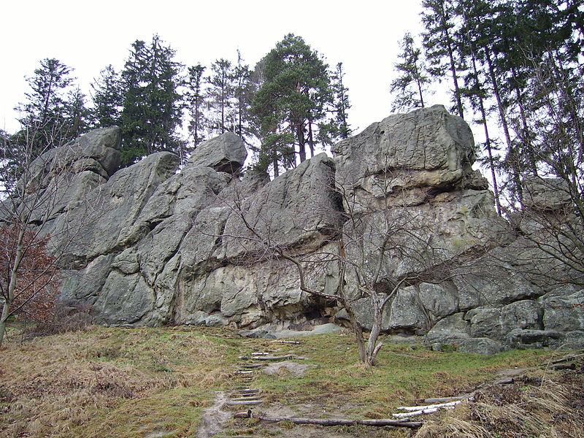
Přírodní památka Čertovy skály u Lidečka
Pulčín – Hradisko je národní přírodní rezervace v okrese Vsetín. Důvodem ochrany je výskyt význačných skalních útvarů a lesních společenstev přirozené druhové skladby. Z větších seskupení pískovcových skal stojí za zmínku Zámčisko na jižním okraji rezervace, Pět kostelů na západě a skalní město v centrální části na vrcholu Hradisko (773 m n. m.). Součástí NPR je i zaniklý skalní hrad Pulčín, který stával v severovýchodní části bradla Pulčínských skal (608,7 m n. m.) asi 400 metrů jihozápadně od vrcholu Hradisko (773,1 m n. m.) v poloze zvané Zámčisko. Z hradu se zachovaly jen nepatrné zbytky obytné věže, vytesané schody na nejvyšším skalním útvaru a ve skále vytesané úchyty trámů dřevěných konstrukcí. Hrad vznikl na přelomu 14. a 15. století a zanikl za českouherských válek okolo roku 1470.
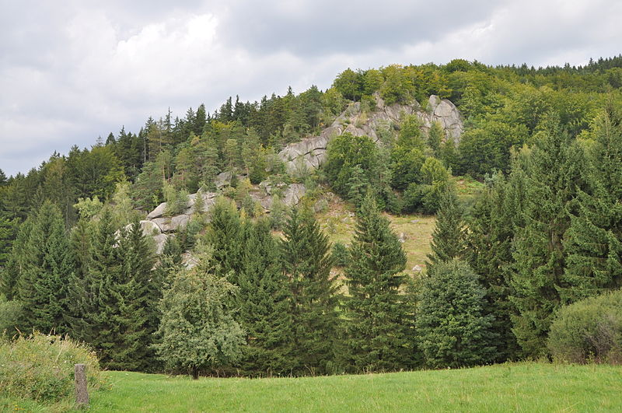
Bradlo Pulčínských skal, na kterém se nalézají zbytky hradu Pulčín
27.9.2020
Červenokamenské bradlo se rozkládá v jižním svahu částečně zalesněného kopce nad slovenskou obcí Červený Kameň v CHKO Biele Karpaty. Ke spodní partii bradla vede z obce krátká okružní naučná stezka. Ta je vedena převážně loukami kolem skal s krásným výhledem na obec a na kopce Chmeľová, Chotuč a Vršatské bradlo. Území je od roku 1969 chráněno jako přírodní rezervace.
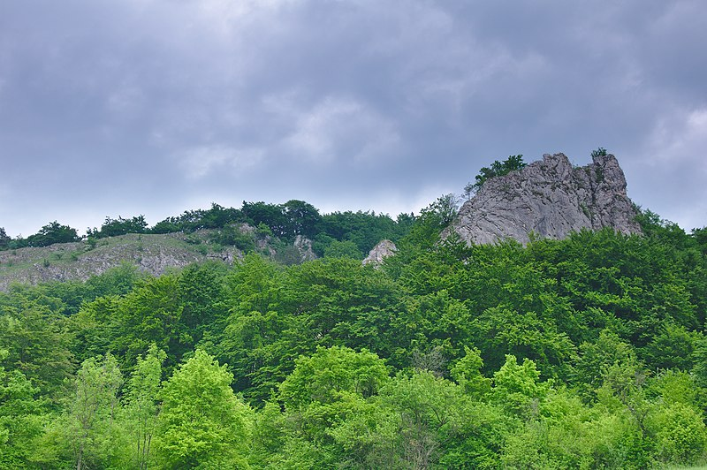
Přírodní rezervace Červenokamenské bradlo
Vršatské bradlá jsou pokračováním bradlového pásma, které v oblasti Trenčínského kraje prochází severním údolím Váhu. Nacházejí se severně od Ilavy, nad obcí Vršatské Podhradie, přičemž výrazně vyčnívají z okolního reliéfu flyšových Bílých Karpat. Jejich dominantní poloha je předurčila, aby na nich byl ve středověku postaven hrad Vršatec, ze kterého se do dnešních dob dochovaly jen ruiny.
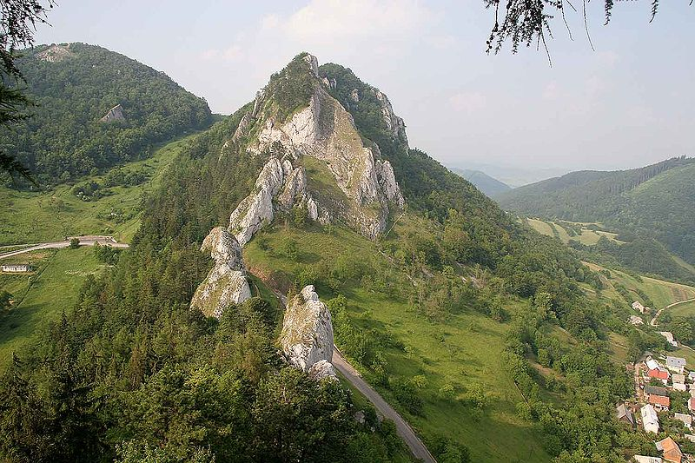
Bradlo Vršatec-Javorník (898 m), pohled ze zříceniny hradu, vpravo je vidět Vršatské Podhradie, vlevo Chmelová

Vršatecký hrad je zřícenina hradu na bradle Vršatec nad slovenskou obcí Vršatské Podhradie v Bílých Karpatech. Patří mezi nejvýše položené hrady na Slovensku. Hrad byl postaven po roce 1244 po mongolském vpádu, za účelem ochrany hranic Uherska a cesty vedoucí na Moravu. Koncem 13. st. byl majitelem hradu Matúš Čák Trenčianský. V 15. st. prošel hrad rozsáhlou rekonstrukcí, která změnila hrad na obytnou pevnost. Hrad vystřídal několik majitelů, patřil Ctiborovi z Ctiboríc, palatinovi Garovi, královnám Barboře i Alžbětě. V roce 1680 ho vypálilo císařské vojsko, vyhořel i za Rákocziho povstání a zcela byl zničen výbuchem v roce 1707. Dnes je z hradu možné vidět pouze jeho obvodové zdi a sklepy částečně vysekané do skály.
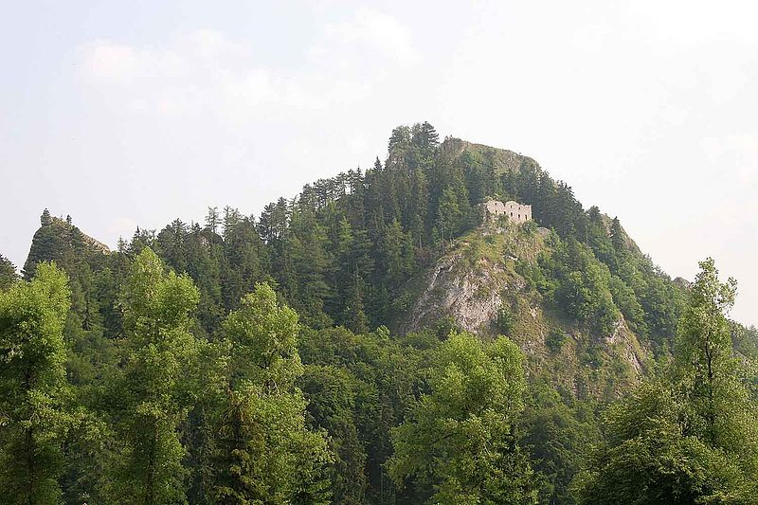
Zřícenina hradu Vršatec
28.9.2020
Hrad Brumov ležící na výběžku kopců nad městem Brumov-Bylnice, byl založen již v první polovině 13. století a byl významnou zemskou pevností, která střežila cestu Vlárským průsmykem do Uher. První písemná zmínka o hradu pochází z roku 1255, kdy je uváděn jako brumovský purkrabí Smil ze Střílek a Brumova. Na počátku husitských válek zde byla husitská osádka a hrad byl vojskem krále Zikmunda dvakrát obléhán a dobyt. Zikmundův purkrabí Pankrác ze Svatého Mikuláše pak z hradu patnáct let terorizoval široké okolí a jeho vojenská družina podnikala i výpady do Uher. Roku 1520 získal hrad Jan Meziříčský z Lomnice, který pokračoval v opevňovacích pracích. Za třicetileté války obsadili hrad Valaši a jako reakce na snadné dobytí hradu byl hrad vybaven kamennými bastiony. Při vpádech Turků a jejich tatarských spojenců a uherských povstalců v letech 1663, 1683 a začátkem 18. století se nové opevnění osvědčilo a hrad náporům odolal. Po požáru roku 1760 byl hrad ještě provizorně opraven, ale po dalším ohni roku 1820 byl definitivně opuštěn. V letech 1983 – 2000 probíhal archeologický průzkum a následná rekonstrukce dochovaných částí hradu.
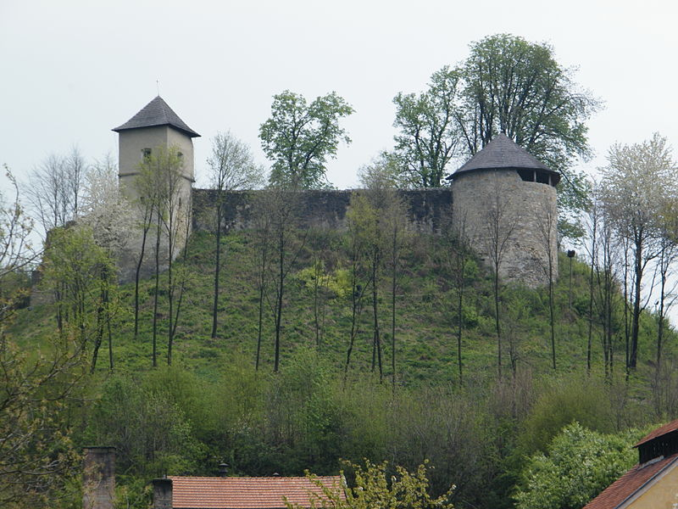
Hrad Brumov

Zdeněk Pražák, tel 776065721, email: zprazak@seznam.cz

 | 

